Внеклассное мероприятие по литературе в 5 классе.

«Басни И. А. Крылова»

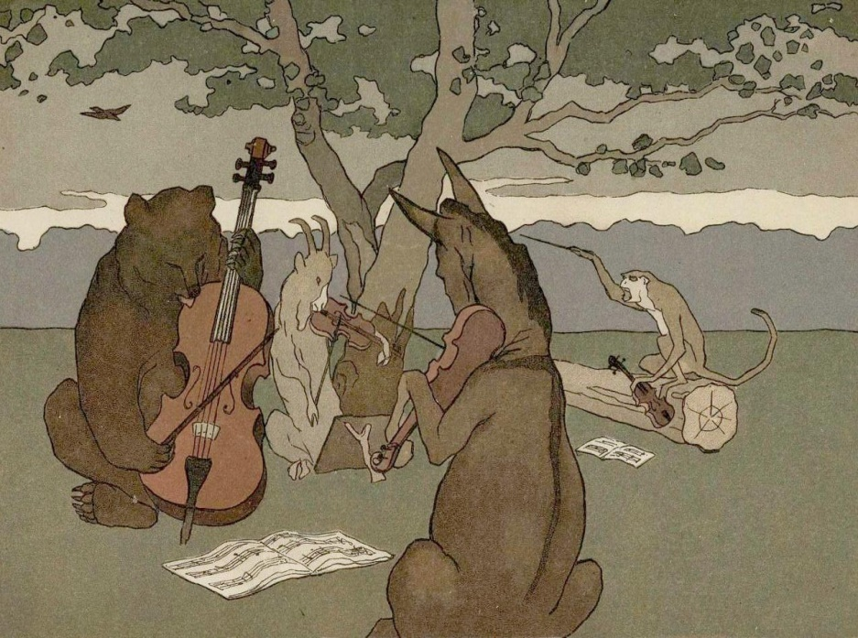

Провела: учитель русского языка и литературы Балабегова Р. Э..

Цель урока: обобщить полученные знания о басне как эпическом жанре.
Задачи урока:
1) закрепить знания обучающихся о жанре басни и баснях Крылова, полученные на предыдущих уроках;
2) развивать речь и творческое мышление обучающихся;
Тип урока: урок обобщения, систематизации знаний, умений и навыков.
Оборудование:
Портрет И. А. Крылова
Рисунки ребят к басням;
Эпиграф к уроку: «Люблю, где случай есть, пороки пощипать»

Ход урока:
Подготовленный ученик выступает с сообщением о баснописце.
Участники создают две команды, придумывают название, литературный девиз.
Знакомая басня.
Ведущий сообщает, что сейчас командам будут предложены задания, отражающие определенные этапы интеллектуальной деятельности. За каждый правильный ответ команда получает жетон.
Многие из басен Крылова стали крылатыми. А произнесли их впервые герои.
1 этап.
Вспомните, из каких басен взяты эти пословицы, поговорки, афоризмы.
*« В сердце льстец всегда отыщет уголок». («Ворона и лисица»)
* «Ты все пела? Это дело. Так пойди же, попляши!». («Стрекоза и Муравей»)
* «А ларчик просто открывался». («Ларчик»).
* «А Васька слушает, да ест». («Кот и Повар»)
* «Ай, Моська! Знать она сильна, что лает на слона!» ( «Слон и Моська»)
* «А вы, друзья, как ни садитесь, все в музыканты не годитесь». («Квартет»)
* «Сильнее кошки зверя нет». («Мышь и Крыса»)
* «Слона-то я и не приметил». («Любопытный»)
* «В семье не без урода». (Слон на воеводстве»)
* «Как белка в колесе». (Белка»).
2 этап.
Сейчас вам будет предложено несколько слов из хорошо известной басни. Все слова в форме Именительного падежа. Вы должны поочередно отгадать басню. *
*«Плутовка, дерево, хвост, Ворона, глаза…»
* «Волк, угол, зубы, шерсть, глаза…»
* «Волк. Кость, беда…»
* «Улица, Слон, зеваки…»
* «Лягушка, луг, Волк…»
* «Старость, глаза, очки, Мартышка…»
Ответы: (1. «Ворона и Лисица». 2. «Волк на псарне». 3. «Волк и Журавль». 4. «Слон и Моська». 5. «Лягушка и Вол». 6. «Мартышка и очки».)
3 этап.
Назовите по три басни Крылова о:
*лисе («Ворона и Лисица», «Лиса», «Лисица и Осел»)
*волке («Волк и Ягненок», «Волк на псарне», «Волк и овцы»)
*медведе («Квартет», «Трудолюбивый Медведь, «Медведь у пчел»)
*обезьяне («Обезьяна», «Квартет», «Зеркало и обезьяна»)
*людях («Кот и Повар», «Ларчик», «Любопытный»)
4 этап.
Командам выдается задание, где указано, что прочесть поможет шахматный конь. Начиная с нижнего левого угла, ходом шахматного коня можно прочитать мораль к одной из басен И. А. Крылова.
Дело | нет | лад
на | в | не
согласья | их | ,
когда | пойдет | товарищах

Ответ: «Когда в товарищах согласья нет, на лад их дело не пойдет»
5 этап. Найди свою тайну.
Командам предлагается поиграть.
Условия игры.
В конвертах перемешаны либо начало известной басенной фразы, либо продолжение. Надо собрать фразы и озвучить. Выигрывает та команда, которая быстрее соберет все фразы.
6 этап. Фотоглаз.
Задание предполагает, что члены команд должны проверить свою память. Командам предложены иллюстрации к басням Крылова .
Через 2-3 минуты команды должны восстановить порядок предложенных иллюстраций назвать басню, расположить слово, взятое из этой басни, объяснить его значение и прочитать строки, где употребляется это слово.
Ответ: «Стрекоза и Муравей».
Мурава- молодая трава. «До того ль, голубчик, было в мягких муравах у нас…»
«Лисица и Виноград». Яхонты -старинное название рубина и сапфира. («Кисти сочные как яхонты горят»)
7 этап. Комната находок.
В комнату находок поступило много различных вещей: сыр, очки, зеркало, виноград, скрипка, волк и собачки…
Команды должны разыскать их владельцев, сообщить их имена и адреса.
8 этап. Театральный.
Команды предлагают инсценированные басни и вопросы команде соперников.
На протяжении всего урока жюри подводит и объявляет итоги каждого этапа.
Учитель: «Сегодня вы были и артистами, и иллюстраторами, и теоретиками. Надеюсь, вы открыли для себя еще одну страничку о Крылове, а его произведения останутся для вас умной и нужной книгой. Мы убедились, что Крылов по-прежнему безраздельно царствует в басенном мире.»

